# Hyperlan HÁLÓZAT DOKUMENTÁCIÓ

## Követelmények:

## a hálózati infrastruktúrának legalább 3 telephelyet vagy irodát kell lefednie

## legalább egy telephelyen több VLAN kialakítását foglalja magában

## tartalmaz második és harmadik rétegbeli redundáns megoldásokat

## IPv4 és IPv6 címzési rendszert egyaránt használ

## Vezeték nélküli hálózatot is tartalmaz

## statikus és dinamikus forgalomirányítást egyaránt megvalósít

## statikus és dinamikus címfordítást alkalmaz

## WAN-összeköttetéseket is tartalmaz

## virtuális magánhálózati kapcsolatot (VPN) is megvalósít

## programozott hálózatkonfigurációt is használ

## forgalomirányítón megvalósított biztonsági funkciókat tartalmaz (pl. ACL-ek)

## hardveres tűzfaleszközt is alkalmaz

## A hálózat topológiája:

## Hálózatban használt eszközök:

## Routerek:

## 6db – Cisco ISR 4321 Series

## 1db – TP-link home router

## Switch-ek:

## 5db – Cisco 3650 Layer 3 switch

## 2db – Cisco 2650 Layer 2 switch

## Szerverek:

## 4db – Lenovo ST650 tower server

## 2db – DELL POWEREDGE T160 TOWER

## Munkaállomások és kliensek:

## 6db – HP EliteDesk 800 G7 (irodai PC-k)

## 15db – Lenovo ThinkCentre Neo 50s G4 (munkaállomás PC-k)

## 2db – Apple MacBook Pro M3 (felsővezetői munkaállomások)

## 3db – Apple Iphone 15 Pro (vezetői mobiltelefon)

## 5db – Apple IPad M2 Pro (kiosk)

## 4db – HP LaserJet Pro MFP M426fdw nyomtató

## 30db LG FullHD monitor

## Egyéb hálózati eszközök:

## 3db – Cisco Access Point Catalyst 9115AX

## 2db – Cisco 5506-X ASA

## IOT Eszközök

## Apple iPad Air 5 2022 10.9 64GB MM9C3 Tablet vásárlás - Árukereső.hu2db – Dahua RFID kártyaolvasó ASR2201D-BD

## PowerEdge T160 | Dell USA2db – Proximity kártya IDT-1000EMS-P

## Dahua ASR2201D-BD RFID kártyaolvasó

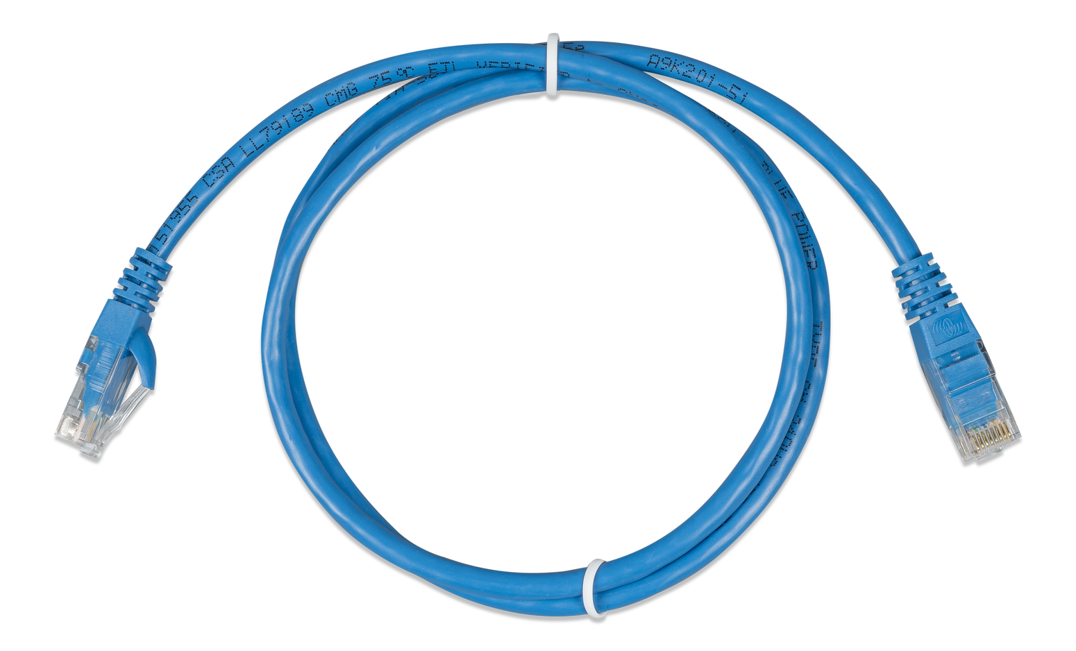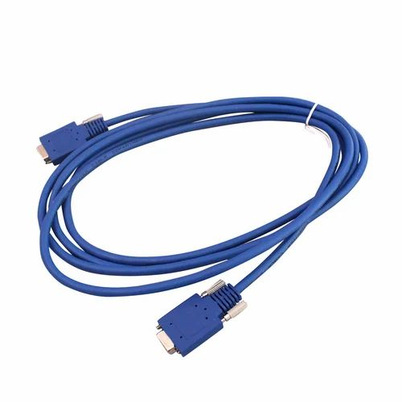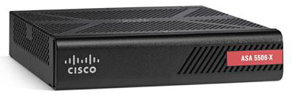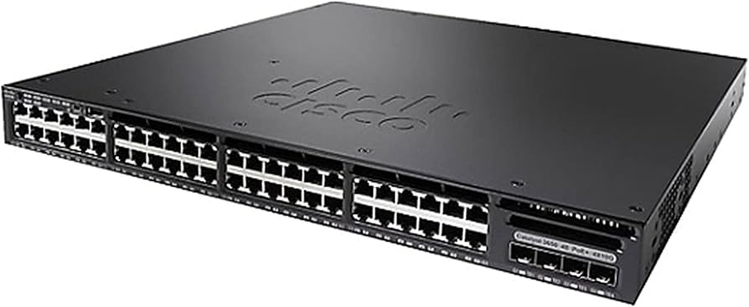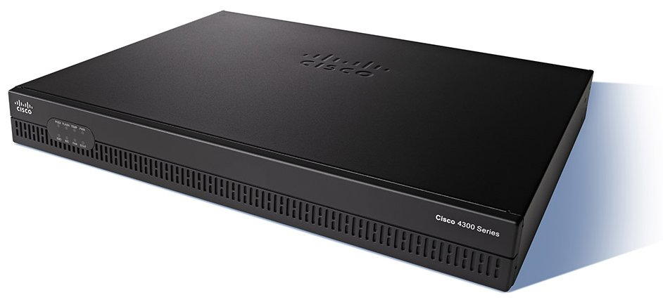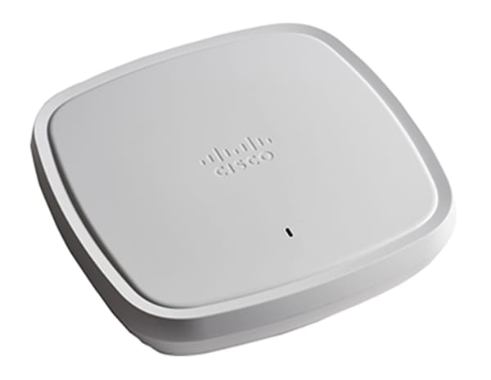 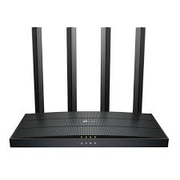

## Hálózatban használt technológiák:

## IPv4 és IPv6 címzésikészlet

## Network Address Translation (NAT) – Címfordítás

## Port Address Translation (PAT)

## WAN összeköttetés

## HSRP – Redundancia

## OSPF (Open Shortest Path First) – Dinamikus útvonalválasztás

## VLSM (Variable Length Subnet Masking) – Változó hosszúságú alhálózati maszkok használata

## VLAN (Virtual Local Area Network) – Hálózati szegmentáció

## EtherChannel / LACP (Link Aggregation Control Protocol) – Linkösszefogás, redundancia

## Access Control Lists (ACL) – Forgalomszabályozás

## DHCP (Dynamic Host Configuration Protocol) – Dinamikus IP-cím kiosztás

## STP (Spanning Tree Protocol) – Hurokellenes mechanizmus

## VPN (Virtual Private Network) – Biztonságos távoli elérés

## SNMP (Simple Network Management Protocol) – Hálózatfelügyelet és monitorozás

## QoS (Quality of Service) – Forgalomszabályozás és priorizálás

## Firewall (Cisco ASA) – Hálózati tűzfal és biztonsági szabályok

## Wireless Access Points (Wi-Fi) – Vezeték nélküli hálózat

## Static Routing – Statikus útvonalak

## Default Route – Alapértelmezett útvonal beállítása

## GRE Tunnel (Generic Routing Encapsulation) – Alagutazás VPN-hez

## DNS (Domain Name System) – Névfeloldás a hálózato

## Wireless Access Points (Wi-Fi) – Vezeték nélküli hozzáférési pontok

## WPA2 – Vállalati szintű Wi-Fi titkosítás és hitelesítés

## DHCP Security

## Basic network security

## SSH

## Hálózatok felépítése

## Hyperlan – office telephely:

## Hálózat leírása:

## Az alábbi hálózat a hyperlan irodája ahol a 6 irodarészre van osztva, minden irodaszoba maximum 5 eszköz csatlakozását támogatja a hálózathoz. A hálózatnak képesnek kell lennie az összes többi hálózattal való kommunikációval. Található egy védett szoba, amely hálózata védve van, innen lehetséges akár a belső konfiguráció és védett szerverek elérése. A hálózatban szükséges redundáns megoldás, a kábelek sérülésére esetleg eszköz meghibásodására.

## Hálózatban használt eszközök – fizikai topológia:

## 3db Cisco 3650 Layer 3 switch

## 1db Cisco ISR4321 Router

## 1db Cisco 5506-X ASA

## 1db Cisco Access Point Catalyst 9115AX

## 5db Lenovo ThinkCentre Neo 50s G4

## 1db HP LaserJet Pro MFP M426fdw nyomtató

## 1db IPhone 15 Pro

## 1db Macbook Pro

## Logikai topológia – IP címzés:

## 192.168.10.0/29

## 192.168.10.8/29

## 192.168.10.16/29

## 192.168.11.0/29

## 192.168.11.8/29

## 192.168.99.0/24

## 192.168.1.1/24

## 192.168.30.1/24

## 192.168.100.1/30

## 200.100.50.0/29

## 200.100.50.8/29

## fd00:10::/64

## fd00:10:8::/64

## fd00:10:16::/64

## fd00:11::/64

## fd00:11:8::/64

## fd00:11:16::/64

## 2001:db8::/64

## 2001:db8:0:8::/64

## Alkalmazott technológiák a telephelyen:

## Pv4 és IPv6 címzésikészlet

## WAN összeköttetés

## OSPF

## VLAN

## VLSM

## STP

## DHCP

## DHCP Security

## Wifi

## Etherchannel

## Default Route

## Basic network security

## SSH

## ACL

## HSRP

## Kommunikáció a hálózatokkal:

## Befelé minden hálózatból képes adatot fogadni és azt továbbítani, kivétel a tűzfallal védett eszközök nem, amelyeken szűrés van alkalmazva.

## Kifelé az összes telephelyre képes adatot küldeni.

## Hitelesítő adatok:

## SSH:

## Felhasználónév: Hyperlan

## Jelszó: Hyperlan123

## Eszköz konfiguráció:

## Felhasználónév: Hyperlan

## Jelszó: Hyperlan123

## Wifi:

## SSID: OFFICE_WIFI

## WPA2-PSK: Hyperlan2024

## Hyperlan – datacenter telephely:

## Hálózat leírása:

## Az alábbi hálózat a hálózatunk agya, minden telephely ezt a site-ot szeretné elérni és kapcsolódni ehhez. Fontos volt itt a redundáns megoldások, valamint a védelem. Itt helyezkednek el a hyperlan szerverei amely kiszolgálja az ügyfelek DNS, HTTP, DHCP, EMAIL, FTP, Active Directory kéréseket, valamint kezeli a hálózat összes konfigurációnak mentéseit, valamint adattárolás. A hálózatban PAT címfordítás aktív amely lehetővé teszi hogy egyetlen IP alapján (200.100.50.26)-os címen érik el a különböző szolgáltatásokat. A hálózatvan HSRP került megvalósítására, ezáltal amennyiben az egyik router nem működne a hálózattal ugyan úgy lehet kommunikálni.

## Hálózatban használt eszközök – fizikai topológia:

## 2db Cisco 3650 Layer 3 switch

## 2db Cisco ISR4321 Router

## 6db Lenovo ThinkCentre Neo 50s G4

## 4db Lenovo ST650 tower server

## Logikai topológia – IP címzés:

## 10.0.0.0/27

## 200.100.50.32/30

## 200.100.50.26/30

## 192.168.100.0/30

## fd00:100::/64

## fd00:0:0:0:27::/64

## 2001:db8:0:24::/64

## 2001:db8:0:32::/64

## Alkalmazott technológiák a telephelyen:

## Pv4 és IPv6 címzésikészlet

## WAN összeköttetés

## OSPF

## VLAN

## DHCP

## DHCP Security

## Default Route

## Basic network security

## SSH

## PAT

## VPN

## Static Routing

## Szolgáltatások a telephelyen:

## DNS, Web szerver:

## IP cím: 10.0.0.5 / FD00:0:0:27::5

## Külső IP: 200.100.50.26:80 (HTTP), 200:100:50:26:53(DNS)

## Operációs rendszer: Linux Debian

## Leírás:

## A szerveren DNS valamint Apachee 2 webszolgáltatás lett telepítve, az alapvető biztonsági beállítások is el lettek végezve.

## Active Directory szerver:

## IP cím: 10.0.0.6 / FD00:0:0:27::6

## Külső IP: 200.100.50.26:389 (LDAP)

## Operációs rendszer: Windows Server 2022

## Leírás:

## A szerver végzi a távoliasztal kapcsolatokat, amelyen található egy LDAP.

## DHCP, FTP:

## IP cím: 10.0.0.7 / FD00:0:0:27::7

## Külső IP: 200.100.50.26:21 (FTP)

## Operációs rendszer: Linux Debian

## Leírás:

## A szerver végzi a belő IP cím DHCP-vel történő címosztást valamint végzi az FTP kéréseket /fájl megosztást kívülről és belülről

## Email:

## IP cím: 10.0.0.8 / FD00:0:0:27::8

## Operációs rendszer: Windows Server 2022

## Leírás:

## Microsoft Exchange server, amely támogatja a vállalti outlook használtatát a levelezéshez.

## Kommunikáció a hálózatokkal:

## Befelé kommunikáció csak engedélyezett portokon lehetséges amely át van irányítva a választott port alapján a szolgáltatásokra

## Kifelé az összes telephelyre képes adatot küldeni.

## Hitelesítő adatok:

## SSH:

## Felhasználónév: Hyperlan

## Jelszó: Hyperlan123

## Eszköz /szerver konfiguráció:

## Felhasználónév: Hyperlan

## Jelszó: Hyperlan123

## Hyperlan – Telephone shop telephely:

## Hálózat leírása:

## Az alábbi hálózat a hálózatunk bolt telephelye. Ez a hálózat két részre van osztva egy back office és egy shop részre. A shop részen 3 kassza található tablettel, valamint kötelezően az ajtókon ki be lépni RFID hitelesítéssel lehetséges. A hátsó rész a bolt üzemeltetési része, készlet, email, valamint az egyedi bolt eladó felület web szerverről innen fut. A hálózatban mind a két helyiségben vezetek nélkül is lehetséges a hálózathoz kapcsolódni. Az összes forgalom fontos hogy szűrve legyen ezáltal egy tűzfalon keresztül történik az összes kommunikáció

## Hálózatban használt eszközök – fizikai topológia:

## 2db Cisco 2650 Layer 2 switch

## 1db Cisco ISR4321 Router

## 4db HP EliteDesk 800 G7

## 1db Cisco ASA

## 2db DELL POWEREDGE T160 TOWER

## Logikai topológia – IP címzés:

## 200,100,50,48/29

## 192.168.15.0/24

## 192.168.16.0/24

## 20.20.20.0/30

## Fd00:15::1/64

## Fd00:16::1/64

## 2001:db8:0:48::/64

## Alkalmazott technológiák a telephelyen:

## Pv4 és IPv6 címzésikészlet

## WAN összeköttetés

## OSPF

## DHCP

## DHCP Security

## Default Route

## Basic network security

## SSH

## Static Routing

## Firewall

## Wireless Access Points (Wi-Fi)

## QoS

## IoT

## SMTP

## Szolgáltatások a telephelyen:

## DNS, Web szerver:

## IP cím: 192.168.16.5 / F Fd00:16::5

## Külső IP: 192.168.16.5 (HTTP), 192.168.16.5 (DNS)

## Operációs rendszer: Linux Debian

## Leírás:

## A szerveren DNS valamint Apachee 2 webszolgáltatás lett telepítve, az alapvető biztonsági beállítások is el lettek végezve.

## IoT, Mail szerver

## IP cím: 192.168.16.6 / F Fd00:16::6

## Külső IP: nem elérhető

## Operációs rendszer: Linux Debian

## Leírás:

## IoT center software, mail service szolgálatatásokat futtat.

## IoT eszköz:

## 2db Mágneszáras ajtó

## 2db RFID Reader

## 2db RFID Fizikai kulcs

## Az ajtók kapcsolódnak a külön kialakított IOT szerverhez amelynek a konfigurációs felületet biztosítja, az ajtók csak az alábbi RFID kóddal felprogramozott kártyákat fogadja el: 1001, 1002, 1003, 1004, 1005

## Kommunikáció a hálózatokkal:

## A Shop Backoffice rész kívülről fogad forgalmat valamint kifelé is tud kommunikálni.

## A Shop Telephone store rész korlátozva van az ASA által csak a Backoffice részt éri el, valamint csak a Back office résztől fogad forgalmat.

## Hitelesítő adatok:

## SSH:

## Felhasználónév: Hyperlan

## Jelszó: Hyperlan123

## Eszköz /szerver konfiguráció:

## Felhasználónév: Hyperlan

## Jelszó: Hyperlan123

## Vezetéknélküli csatlakozás konfiguráció:

## SSID: Hyperlan

## WPA2-PSK: Hyperlan123

## Hyperlan – Home office telephely:

## Hálózat leírása:

## A hálózatban egyszerű Soho eszközök lettek beépítve, egy otthoni hálózat amely eléri az office valamint a datacenter telephelyet, hogy otthon is tudjunk munkát végezni.

## Hálózatban használt eszközök – fizikai topológia:

## 1db TP-link home route

## 1db Macbook Pro

## 1db HP EliteDesk 800 G7

## 1db IPhone 15 Pro

## Logikai topológia – IP címzés:

## 200.100.50.16/29

## 2001:db8:0:16::/64

## 192.168.10.0/24

## Alkalmazott technológiák a telephelyen:

## Pv4 címzésikészlet

## WAN összeköttetés

## DHCP

## DHCP Security

## Wireless Access Points (Wi-Fi)

## Hitelesítő adatok:

## SSH:

## Felhasználónév: Hyperlan

## Jelszó: Hyperlan123

## Eszköz /szerver konfiguráció:

## Felhasználónév: Hyperlan

## Jelszó: Hyperlan123

## Vezetéknélküli csatlakozás konfiguráció:

## SSID: Hyperlan_Home_24GHZ

## WPA2-PSK: Hyperlan123

## SSID: Hyperlan_Home_5GHZ

## WPA2-PSK: Hyperlan123

## Hyperlan – Internet:

## Hálózat leírása:

## Az alábbi hálózat köti össze az összes hálózatot és szolgálja ki az összes kérést, valamint továbbítja az internet felé az ismeretlen ip címeket.

## Hálózatban használt eszközök – fizikai topológia:

## 2db Cisco ISR4321 Router

## Logikai topológia – IP címzés:

## 200.100.50.16/29

## 200.100.50.8/29

## 2001:db8:0:8::/64

## 200.100.50.40/29

## 2001:db8:0:40::/64

## 200.100.50.8/29

## 2001:db8:0:8::/64

## 200.100.50.24/29

## 2001:db8:0:24::/64

## 200.100.50.32/29

## 2001:db8:0:32::/64

## 200.200.50.2/24

## 2001:db8:200::2/64

## 200.100.50.48/29

## 2001:db8:0:48::/64

## Alkalmazott technológiák a telephelyen:

## Pv4 és IPv6 címzésikészlet

## WAN összeköttetés

## OSPF

## DHCP

## DHCP Security

## Default Route

## Basic network security

## SSH

## Static Routing

## GRE (VPN)

## Hitelesítő adatok:

## SSH:

## Felhasználónév: Hyperlan

## Jelszó: Hyperlan123